Remshalden, im Dezember 2023

Irmscher ID.Buzz als TUNE IT! SAFE! Kampagnenfahrzeug
Zum Auftakt des Preview Days der ESSEN MOTOR SHOW (01.-10.12.2023) präsentiert die Initiative für sicheres Tuning - TUNE IT! SAFE! - erstmals einen Van im originalen Polizei-Look. Der ID.Buzz by Irmscher kombiniert Sicherheit und Stil und feiert seine Weltpremiere. Mit Hankook Reifen und einem maßgeschneiderten Tuning-Paket von Irmscher ausgestattet, wird der ID.Buzz in der Polizei-Edition zum echten Eyecatcher.

Die vom Bundesministerium für Digitales und Verkehr (BMDV), dem Verband der Automobil Tuner (VDAT), Premium-Reifenhersteller Hankook sowie vielen weiteren Partnern getragene Initiative präsentiert mit diesem Irmscher ID.Buzz ein Komplettfahrzeug als Symbol für verkehrssicheres und regelkonformes Automobil-Tuning und damit vielfältige Möglichkeiten der Individualisierung. Partner Irmscher sorgt dafür, dass mit maßgeschneiderten Tuning-Elementen die Performance und Optik des ID.Buzz by Irmscher auf ein neues Level gehoben werden. Bereits seit mehr als 55 Jahren entwickelt das Remshaldener Unternehmen individuelle Fahrzeuglösungen. Im Bereich der Elektromobilität verfügt die Irmscher Firmengruppe, nicht zuletzt wegen der Elektrifizierung des eigenen Roadsters Irmscher Selectra, über einen großen Erfahrungsschatz.
Beim Irmscher ID.Buzz im originalen Polizei-Look war es das Ziel, dem bereits kultigen Bus noch mehr Charakteristik zu verleihen. Die Frontpartie wird durch eine neu gestaltete Frontschürze betont, in die eine Irmscher Frontspoilerlippe nahtlos integriert ist. Bei der Seitenansicht stechen die geschickt in die Fahrzeuglinie eingefügten Seitenschweller hervor, die das Design elegant verlängern. Diese Linienführung setzt sich bis zum Heck fort, wo der Heckschürzenansatz in Kombination mit einem aerodynamischen Dachspoiler für eine dynamischere Optik sorgt und dem Fahrzeug eine stärkere Präsenz auf der Straße verleiht. Das Aerodynamik-Paket von Irmscher kommt in dieser Kombination erstmalig zum Einsatz.
Das neue TUNE IT! SAFE!-Kampagnenfahrzeug steht auf Irmscher Rädern im Hydra-Star-Design, die komplett in schwarz gehalten sind und dafür sorgen, dass der Van wie auf Schienen fährt. An der Vorderachse sind die Räder in der Dimension 8 × 20 Zoll montiert, während hinten Felgen in der Größe 9,5 × 20 Zoll zum Einsatz kommen. Diese sind optimal auf das tiefergelegte Fahrwerk angepasst. Ein Fahrwerksfedernsatz sorgt an beiden Achsen für eine Tieferlegung um 25 bis 30 mm.
Auch das neue Kampagnenfahrzeug der Initiative TUNE IT! SAFE! steht auf Reifen von Hauptsponsor Hankook. Und hier wird der Irmscher ID.Buzz ebenfalls maßgeschneidert ausgestattet. Der Hankook iON evo SUV wurde speziell für Elektrofahrzeuge entwickelt. Auf dem TUNE IT! SAFE!-Polizeifahrzeug kommen diese Hankook-Pneus in den Dimensionen 235/50 ZR 20 vorne und 265/45 ZR 20 an der Hinterachse zum Tragen.
Weitere Individualisierungsmöglichkeiten – wie z.B. die Irmscher I Box welche ins Fahrzeug gestellt wird und den Kulttransporter in wenigen Minuten zum Freizeitmobil werden lässt – sind unter www.irmscher.de zu finden. Die Individualisierungsmöglichkeiten sind entweder bei Irmscher direkt oder bei jedem Irmscher Händler bereits bestellbar.
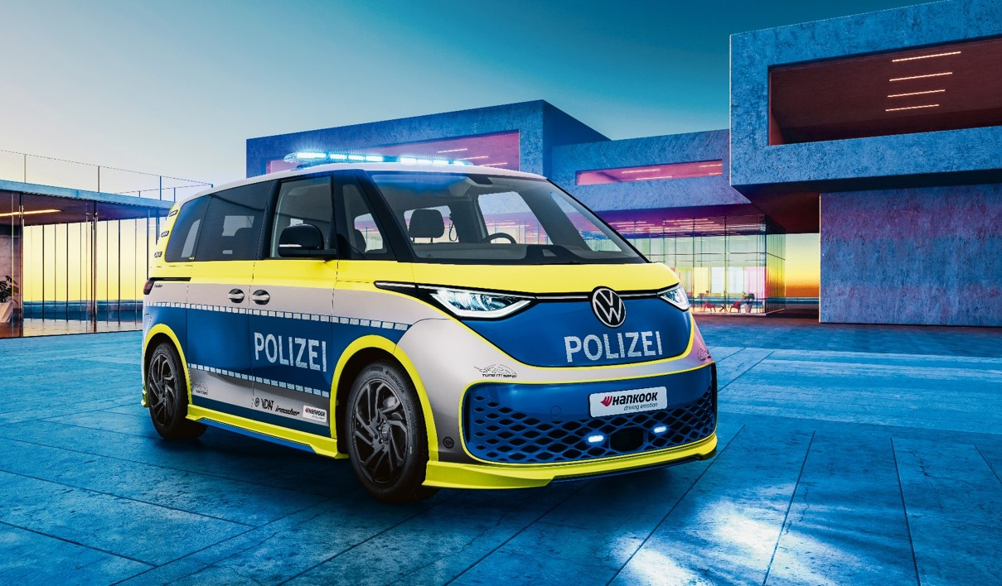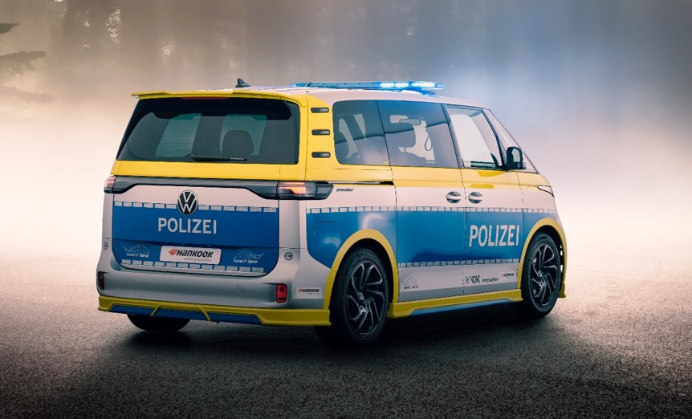

Alle Texte und Bilder halten wir für Sie aktuell und bequem zum Download bereit:

www.irmscher.com/presse

Ihre Zugangsdaten:
Benutzer: media
Passwort: fotos06

